МБОУСОШ №66 г.Тула

Сценарий праздника

«Английский алфавит»

2 класс

Подготовила: Кулешова Е.В.,

учитель английского языка

Сценарий праздника английского алфавита "The ABC-party". 2-й класс
Цель: формирование интереса к изучению английского языка, развитие положительной мотивации.
Задачи:
Образовательные:
- расширение кругозора учащихся.
- актуализация лексических единиц по темам “Цвета”, “Животные”.
- тренировать учащихся в говорении, аудировании.
Развивающие:
1) развитие творческих способностей учащихся;
2) формирование готовности к коммуникации, мотивации к изучению английского языка.
3) развитие мышление, память, внимание, воображение
Воспитательные:
1) воспитать желание общаться на английском языке, получая при этом удовольствие и радость.
Оборудование: компьютер, карточки с буквами английского алфавита, рисунки, воздушные шары.
План урока.
I. Подготовка учащихся к иноязычной деятельности.
1. Приветствие.
2. Фонетическая зарядка.
3. Речевая разминка.
II. Основной этап.
а) повторение изученных букв.
b) повторение темы “Цвета”.
c) повторение темы “Животные”;
III. Заключительный этап.
- Подведение итогов.

Ход урока
I. Подготовка учащихся к иноязычной деятельности.
- Приветствие .
Teacher: Good afternoon, children! Nice to see you again!
T: Sit down, please.
Сегодня мы с вами совершим путешествие в волшебную страну Englishland. Во время путешествия мы встретимся с ее жителями (буквами). Перед тем, как мы с вами совершим это путешествие, давайте вспомним всех жителей – букв страны Englishland, познакомимся с гостем сегодняшнего урока, будем с вами петь, и играть. Начинаем наш урок.
- Повторение изученных букв.
T - Однажды алфавит английский
Рассердился очень сильно
Буквы спорили, ругались
Потихоньку даже дрались
Бормотали так сердито!
О главе их алфавита
И кого из них на свете
Всех быстрей запомнят дети?
На доске нарисованы два домика с 26 окнами. Каждое окно – ячейка для буквы алфавита, но не все ячейки заполнены - есть пустые клетки для пропущенных букв.
You see that English letters live in a special house – alphabet. But some letters are missing. Please? Put the letters in the house.
Ученики выходят по одному к доске и выстраивают алфавит. Т: А теперь проверим, правильно ли вы расположили буквы нашего алфавита. (на экране по очереди появляются буквы английского алфавита)
T: Решили буквы все дружить
Людям в книжечках служить
И неважно кто и где стоит
И с кого начался алфавит!
Ребята, буквы встали в ряд,
Услышать песенку хотят!
(Исполняется песня АВС). (10 мин)
3 Teacher: Сейчас мы познакомимся с героем. Про него недавно рассказывали по радио. Послушайте внимательно и скажите, кто он.
(Прослушивание записи: It is big and strong but it’s not fat. It is grey. It has a long nose, small black eyes. It can go, run and swim. It swims well. His name is Gogo.
P.: A dragon ().
Т: His name is Dino
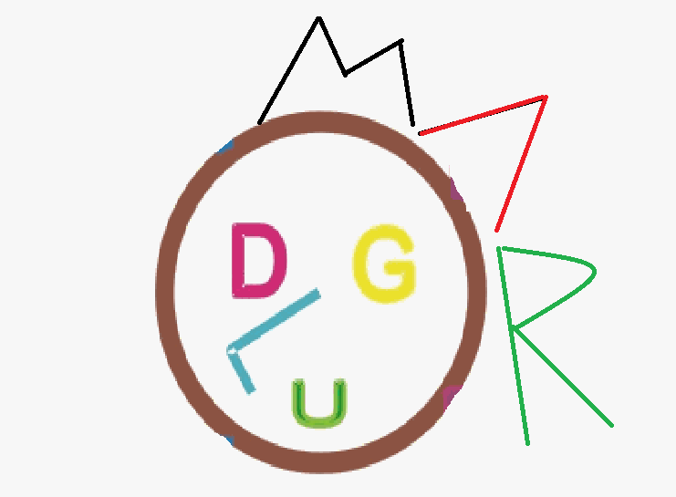
(Картинка с изображением дракона появляется на доске)
Т.: Наш герой будет внимательно следить за вашей работой и поможет мне выбрать лучших учеников знающих английский язык. Но что необычного вы заметили?
Р.: Он состоит из букв.
Т.: What letters do you see?
P.: O, D, G, L, U, W,V,R
4. “The ABC quiz ”. Answer the following questions;
Сколько букв в английском алфавите? 26
Назовите пятую и двадцатую буквы алфавита. Ее, Tt
Сколько букв и звуков в слове green (5 б, 4 зв), red (3б, 3зв), black (5б, 4 зв), rabbit (6б, 5зв)?
Назовите три последние буквы (x,y,z).
Сколько гласных букв в алфавите? Назовите их. (6 гласных)
Какая буква стоит в алфавите раньше L или M?
T:Excellent ребята !! Dino мне сказал, что самые знающие ученики английского алфавита это (лучшие награждаются звездочками)
Т: ребята, мы с вами в стране Englishland, А как вы скажете по-английски “как тебя зовут, сколько тебе лет, у меня есть семья.”
Р: What is your name? How old Are you? И т.д.(7 мин.)
5. Динамическая пауза. Выполнение зарядки под музыку. Песня “Clap-clap…” [1]
Clap, clap, clap your hands*
Clap your hands together!
Stamp, stamp, stamp your feet,
Stamp your feet together!
Touch, touch, touch your ears,
Touch your ears together!
Touch, touch, touch your cheeks,
Touch your cheeks together!
Shake, shake, shake your hands,
Shake your hands together!
Smile, smile, smile to us,
Smile to us together!
c) повторение темы “Цвета”.
T: Смотрите, как ярко, празднично украшен сегодня наш зал!
Шары разноцветные отовсюду заметные!
Знаете-ли вы цвета по- английски!
Назовём их все для для друзей и близких!
P: называют цвета по-английски.
- Ох, неспелый мандарин.
Он зеленый, просто – (green)
- Очень черный негр Джек.
Черный по-английски – (black)
- Я тону, иду ко дну.
Синий цвет, конечно – (blue)
- Рыжий внук и рыжий дед.
Красный, рыжий будет – (red)
- Желтый фрукт – он, значит, спелый.
Желтый по-английски – (yellow)
А теперь давайте скажем, какого цвета буквы Дракончика? What colour are the letters? - V is green... (10 мин)
6. Повторение темы “Животные”;
1)В любой стране обитают животные, в нашей волшебной стране они тоже есть. Но только они спрятались. Их нужно назвать и они появятся.
Ход игры: английский алфавит нумеруется. Цифра означает номер буквы по порядку как она идёт в алфавите.
Cat – ключевое слово
Crocodile 3, 18,15, 3, 15, 4, 9, 12, 5
Ant 1, 14, 20
Tiger 20, 9, 7, 5, 18
2) Игра «Составь слово» участникам одеваются на голову буквы и детям нужно правильно встать чтобы получилось слово:
угадайте о ком же говорится в этих стихотворениях:
(Р: называют животных по-английски). [2]
Мишка косолапый
Ходит еле-еле
Мишка, медвежонок
По-английски -bear
Кот вчера съел мясо лихо
Был с мышами тэт на тэт
Он воришка, этот –cat
:- У меня живет бульдог
А собака это –dog
Кто хитрей на свете всех
Красный, белый чудо-флокс!
Рыжая лисичка-fox
Прыгнула из грядки
Прямо на порог
Зелёная красавица
Лягушка – frog

Подведение итогов

__________________________________________________________________

Резерв
3) Игра «Изображаем и отгадываем животное»
По-очереди ребята выходят и изображают животное (15 мин)

